**Modelo de projeto de Desenvolvimento de software**

**Projeto Clássico (Waterfall)**

|  |  |
| --- | --- |
| Nome | To-Do-List |
| Gerente do Projeto | Thiago Alves Sobrinho |
| Data | 21/05/2025 |
| Versão | 0.1 |
| Software de Gestão do Projeto | www.bitrix24.com.br |

**1 iniciação**

**1.1 Escopo**

O projeto tem como objetivo desenvolver uma aplicação de gerenciamento de tarefas (To-Do-List), permitindo que os usuários criem, visualizem, editem, organizem e excluam tarefas de forma simples e intuitiva. A aplicação será desenvolvida em ambiente web, com interface responsiva, garantindo acesso por dispositivos desktop e móveis.

**1.2 Identificação das partes interessadas**

|  |  |  |  |  |
| --- | --- | --- | --- | --- |
| **Parte interessada** | **Papel no projeto** | **Interesse/Expectativa** | **Nível de influência** | **Forma de comunicação** |
| **Joelma (Coordenadora do curso IPOG)** | **Solicitante/ Patrocinadora** | Obter uma ferramenta funcional para demostrar conceitos de engenharia de softwar4e em sala de aula. Espera clareza, simplicidade e aplicabilidade prática | Alta | Reuniões periódicas e relatórios por e-mail |
| Equipe de desenvolvimento | Responsável pela implementação | Entregar o software conforme especificações e prazo. | Alta | Reuniões semanais, documentação técnica |
| Alunos do curso:  Thiago A. Sobrinho | Usuários finais (teste e uso) | Utilizar o sistema para fins educacionais, testando funcionalidades e propondo melhorias | Média | Formulários de feedback, apresentações |
| Coordenador de Ti do IPOG (Caso envolvido) | Apoio técnico e infraestrutura | Garantir viabilidade técnica, hospedagem e suporte | Média | Comunicação técnica direta, reuniões sob demanda. |

**2 Planejamento**

**2.1 Estrutura Analítica de projetos (EAP)**

|  |  |
| --- | --- |
| **N** | **Estrutura Analítica de Projeto** |
| **1** | **Inicialização** |
| 1.1 | Levantamento de Requisitos |
| 1.2 | Aprovação do Projeto |
| **2** | **Planejamento** |
| 2.1 | EAP e Cronograma |
| 2.2 | Estimativa de Custos |
| 2.3 | Identificação de Riscos |
| **3** | **Desenvolvimento** |
| 3.1 | Design da interface |
| 3.2 | Programação backend |
| 3.3 | Integração com banco de dados |
| 3.4 | Testes |
| **4** | **Implantação** |
| 4.1 | Publicação do app/site |
| 4.2 | Treinamento de usuários |
| **5** | **Enceramento** |
| 5.1 | Relatório final |
| 5.2 | Lições aprendidas |

**2.2 Cronograma (Gráfico de Gantt)**

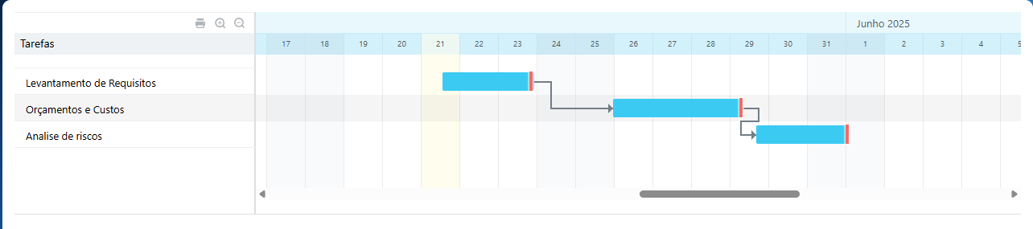

**2.3 Orçamento e custos**

**2.4 Análise de riscos**